2024-2025自动控制原理期末回忆卷

简答题
- 列举出控制系统的组成成分（至少3个）
- 简述超前校正和滞后校正的原理（超前增大相角提高相角裕度，滞后压低幅值增大幅值裕度）

计算题
- 信号流图求传递函数
- （具体数据没记住）给一个系统框图（是个二阶系统），其中有一个变量$β$，分析（1）$β$值对系统稳定性的影响（2）$β$值对系统动态性能的影响
- 计算相角裕度和幅值裕度（历年原题）要背公式
- 波特图求系统函数（历年原题）
- 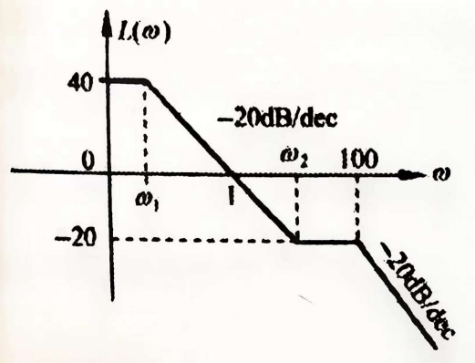
- 绘制根轨迹图，并分析系统稳定性（历年题）
- 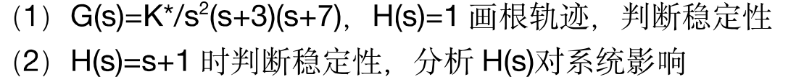
- 系统校正。（具体数据记不清了）要求使用串联超前滞后校正方式。校正目标：1.$K_{v}$ 2.相角裕度 3.截止频率

